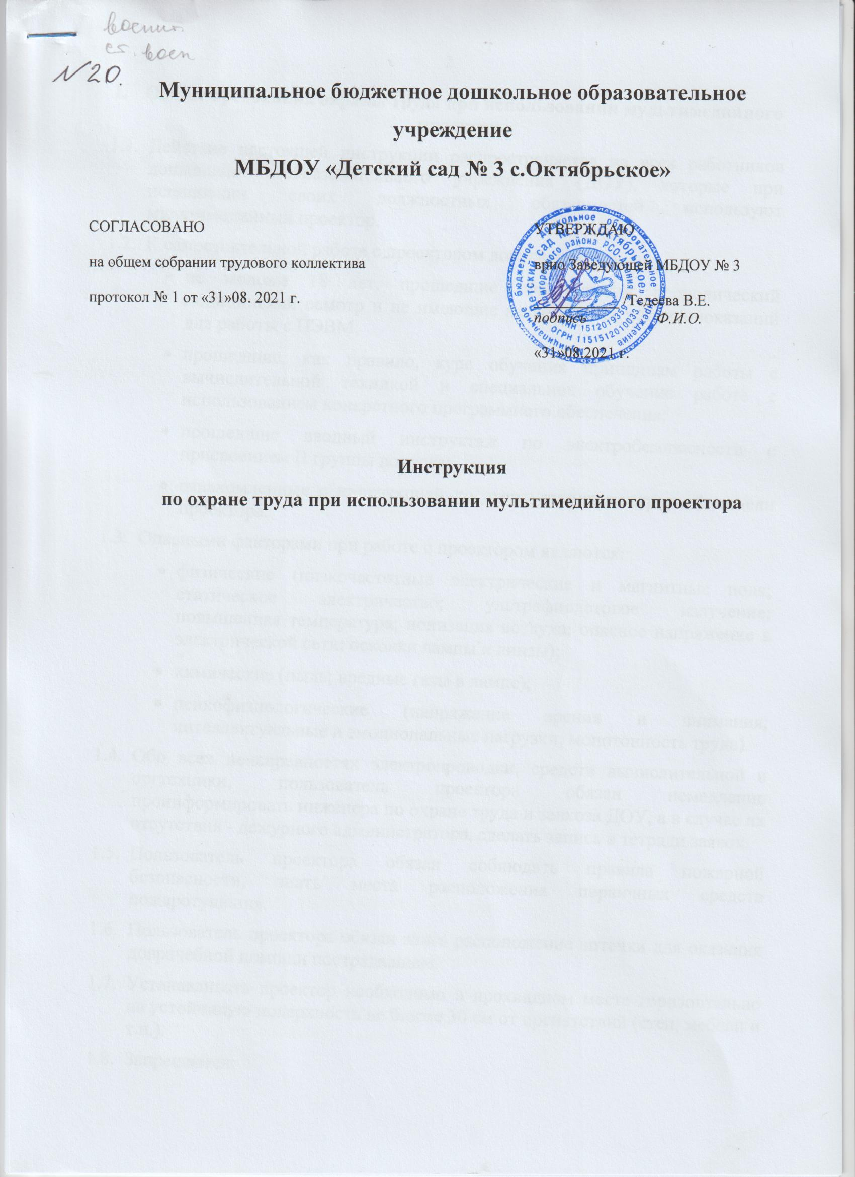

- Настоящая инструкция по охране труда разработана на основании «Правил по охране труда при работе на высоте», утвержденных приказом Минтруда России № 155н от 28.03.2014, «Правил по охране труда в жилищно-коммунальном хозяйстве», утвержденных приказом Минтруда России № 439н от 07.07.2015, и предназначена для выполнения работ по очистке крыш от снега.
- К работам по очистке крыш от снега и наледи допускаются лица старше 18 лет, прошедшие обучение по работам на высоте, медицинское освидетельствование и не имеющие противопоказаний по состоянию здоровья, прошедшие вводный и первичный на рабочем месте инструктажи по охране труда, обученные безопасным методам и приемам выполнения работ, прошедшие стажировку на рабочем месте и проверку знаний требований охраны труда.
- Не реже 1 раза в 6 месяцев работник, допущенный к работам по очистке крыш от снега и наледи, проходит повторный инструктаж по охране труда.
- Не реже 1 раза в 12 месяцев работник, допущенный к работам по очистке крыш от снега и наледи, проходит очередную проверку знаний требований охраны труда.
- Работник, допущенный к работам по очистке крыш от снега и наледи, проходит периодический медицинский осмотр в соответствии с приказом Минздравсоцразвития 302н.
- Работнику, допущенному к работам по очистке крыш от снега и наледи, необходимо знать и соблюдать требования инструкций по охране труда, правил внутреннего трудового распорядка, пожарной безопасности, производственной санитарии.
- При очистке крыш от снега и наледи на работника возможно воздействие следующих опасных и вредных производственных факторов:
- работа вблизи неогражденных перепадов по высоте;
- недостаточная освещенность рабочей зоны;
- повышенная скользкость при передвижении по поверхности крыши;
- падающие с крыши снег, лед;
- пониженная температура воздуха;
- повышенная скорость ветра;
- физические перегрузки.
- Работник, допущенный к работам по очистке крыш от снега и наледи, обеспечивается спецодеждой, спецобувью и другими средствами индивидуальной защиты (СИЗ) в соответствии с действующими Нормами бесплатной выдачи.
- Выдаваемые специальная одежда, специальная обувь и другие средства индивидуальной защиты должны соответствовать характеру и условиям работы, обеспечивать безопасность труда, иметь сертификат соответствия.
- Средства индивидуальной защиты, на которые не имеется технической документации, к применению не допускаются.
- Работник извещает своего непосредственного руководителя о любой ситуации, угрожающей жизни и здоровью людей, о каждом несчастном случае, произошедшем на рабочем месте, об ухудшении состояния своего здоровья, в том числе о проявлении признаков острого заболевания.
- Не допускается присутствие посторонних лиц в рабочем пространстве, а также нахождение на работе в состоянии алкогольного и/или наркотического опьянения, распитие спиртных напитков на рабочем месте.
- Курить и принимать пищу разрешается только в специально отведенных и оборудованных для этого местах.
- Лицо, виновное в нарушении настоящей инструкции, несет ответственность в соответствии с действующим законодательством Российской Федерации.
2. ТРЕБОВАНИЯ ОХРАНЫ ТРУДА ПЕРЕД НАЧАЛОМ РАБОТЫ
- Работники допускаются на крыши зданий только после осмотра руководителем работ стропил, обрешетки (опалубки), парапета с целью контроля их исправности и прочности, а также надежности мест закрепления средств индивидуальной защиты от падения с высоты.
- Надеть спецодежду и спецобувь, приготовить необходимые СИЗ и приспособления.
- Получить задание от руководителя на выполнение работ по очистке крыш от снега и наледи.
- При работе на крышах зданий с уклоном более 20° или на мокрых крышах (независимо от уклона) работники должны быть обеспечены переносными стремянками (трапами) с поперечными планками, которые во время работы необходимо закреплять крюками за конструктивные элементы здания.
- Закреплять средства индивидуальной защиты от падения с высоты за оголовки дымовых труб запрещается.
- Руководитель работ контролирует надежность закрепления работниками средств индивидуальной защиты от падения с высоты.
- Осмотреть место предстоящей работы, привести его в порядок, убрать предметы, мешающие работе.
- Осмотреть инструмент, приспособления, вспомогательное оборудование, которые будут использоваться в работе, убедиться в их исправности.
- При необходимости сложить на крыше здания материалов, приспособлений, инструмента необходимо принять меры по исключению их падения, скольжения по скату крыши или сдувания ветром.
- Проверить наличие и состояние аптечки, противопожарного инвентаря.
- Обо всех обнаруженных неисправностях оборудования, инвентаря, электропроводки и других неполадках сообщить руководителю работ.
3. ТРЕБОВАНИЯ ОХРАНЫ ТРУДА ВО ВРЕМЯ РАБОТЫ
- При очистке крыш от снега и наледи выполнять только ту работу, по которой прошел обучение, инструктаж по охране труда и к которой допущен работником, ответственным за безопасное выполнение работ.
- Применять исправное оборудование, приспособления, инструмент и использовать их только для тех работ, для которых они предназначены.
- При обнаружении неисправности оборудования, приспособлений, инструмента, а также других нарушений требований охраны труда, которые не могут быть устранены собственными силами, при возникновении угрозы здоровью, личной или коллективной безопасности работник должен сообщить об этом руководителю работ. До устранения выявленных нарушений к работе не приступать.
- Запрещается касаться электропроводов, телевизионных антенн, световых рекламных щитов и других электрических установок.
- При очистке крыш от снега и наледи необходимо принять следующие меры безопасности:
- тротуар и проезжая часть на ширину возможного падения снега и льда ограждаются с трех сторон щитами, сигнальной лентой или веревкой с красными флажками, подвешиваемой на специальных стойках. Ширина ограждаемой части при высоте зданий до 20 м должна быть не менее 6 м, при высоте до 40 м – не менее 10 м. В случае необходимости сбрасывания снега и льда с крыш зданий высотой более 40 м ширину ограждаемой части необходимо увеличить до 15-20 м;
- для предупреждения пешеходов об опасности на тротуаре необходимо поставить дежурного в сигнальном жилете оранжевого цвета и защитной каске;
- дверные проемы, выходящие в сторону очищаемого от снега ската крыши, запираются.
- Ледяные сосульки с краев крыши и у водосточных труб снимаются специальным крючком. При этом свешиваться с крыши запрещено.
- Очищать крышу от снега следует только деревянными лопатами, начиная от середины к краям, равномерно, не допуская перегрузки снегом отдельных ее участков.
- Сбрасывать снег на электрические и телефонные провода, оттяжки троллейбусных проводов ЗАПРЕЩЕНО.
4. ТРЕБОВАНИЯ ОХРАНЫ ТРУДА В АВАРИЙНЫХ СИТУАЦИЯХ
- При возникновении поломки оборудования, угрожающей аварией на рабочем месте, а также в аварийной обстановке:
- прекратить эксплуатацию оборудования;
- оповестить об опасности окружающих людей
- доложить руководителю работ;
- далее действовать в соответствии с полученными указаниями.
- В случае возгорания отключить электроэнергию, вызвать пожарную бригаду по телефону 101, сообщить о случившемся руководств, принять меры к тушению пожара первичными средствами.
- При несчастном случае освободить пострадавшего от травмирующего фактора, соблюдая собственную осторожность, оказать ему первую помощь, при необходимости вызвать бригаду скорой помощи по телефону 103, сообщить руководству о произошедшем и сохранить обстановку, если это не приведет к аварии или травмированию других людей.
- Оказывая помощь пострадавшему при переломах костей, ушибах, растяжениях надо обеспечить неподвижность поврежденной части тела с помощью наложения тугой повязки (шины), приложить холод. При открытых переломах необходимо сначала наложить повязку и только затем – шину.
- При наличии ран необходимо наложить повязку, при артериальном кровотечении – наложить жгут.
- При поражении электрическим током необходимо прекратить воздействие электрического тока на пострадавшего. Достичь этого можно, отключив источник тока или отвести источник воздействия от пострадавшего (сухой веревкой, палкой).
Нельзя касаться пострадавшего, находящегося под действием тока руками!
Вызвать бригаду скорой помощи по телефону 103.
Осмотреть пострадавшего. Внешние повреждения необходимо обработать и закрыть повязкой.
При отсутствии пульса провести непрямой массаж сердца и сделать искусственное дыхание.
- Проводить мероприятия необходимо до восстановления функций организма, либо появления признаков смерти.
- При ожогах:
- без нарушения целостности ожоговых пузырей необходимо подставить пораженный участок кожи под струю холодной воды на 10-15 минут или приложить к нему холод на 20-30 минут. Нельзя смазывать обожженную поверхность маслами и жирами;
- с нарушением целостности ожоговых пузырей необходимо накрыть пораженный участок кожи сухой чистой тканью и приложить поверх нее холод. Запрещается промывать водой, бинтовать обожженную поверхность.
5. ТРЕБОВАНИЯ ОХРАНЫ ТРУДА ПО ОКОНЧАНИИ РАБОТЫ
- Оборудование, приспособления, инструмент следует убрать на место.
- Снять спецодежду, спецобувь, другие СИЗ и убрать их в установленное место.
- Обо всех замеченных в процессе работы неполадках и неисправностях применяемого уборочного оборудования, а также о других нарушениях требований охраны труда сообщить своему непосредственному руководителю.
- Вымыть руки теплой водой с мылом, при необходимости принять душ.

Обучение по охране труда на Блог-Инженера.РФ

ЛИСТ ОЗНАКОМЛЕНИЯ
с инструкцией по охране труда |  | при очистке крыш от снега и наледи
Инструкцию изучил и обязуюсь выполнять:
№ п/п | Ф.И.О. |  | Должность | Дата | Подпись

